2^{ο} ΔΗΜΟΤΙΚΟ ΣΧΟΛΕΙΟ ΠΥΛΑΙΑΣ
Ε ΤΑΞΗ
ΦΩΤΟΡΕΠΟΡΤΑΖ/ΦΩΤΟΪΣΤΟΡΙΑ(3-5 φωτογραφίες)
ΔΑΣΚΑΛΕΣ:ΧΕΡΙΔΟΥ ΟΛΓΑ-ΝΙΚΟΛΑΚΟΠΟΥΛΟΥ ΑΛΕΞΑΝΔΡΑ
ΤΙΤΛΟΣ: Η ΛΙΜΝΟΘΑΛΑΣΣΑ ΤΟΥ ΚΑΛΟΧΩΡΙΟΥ ΜΑΣ ΣΥΣΤΗΝΕΤΑΙ!!

Την επισκεφτήκαμε πρόσφατα! Ενημερωθήκαμε από το Φορέα Διαχείρισης Εθνικού Πάρκου Δέλτα Αξιού. Περπατήσαμε στο κόκκινο μονοπάτι, παρατηρήσαμε το τοπίο, απολαύσαμε τα φλαμίνγκο, νιώσαμε την ανάγκη να την προστατεύσουμε…
Είναι η λιμνοθάλασσα του Καλοχωρίου, διπλά στο Θερμαϊκό! Μας προστατεύει από ακραία καιρικά φαινόμενα και καταστροφές! Γίνεται τόπος διαμονής και ξεκούρασης πολλών πουλιών, αλλά και πόλος έλξης των φυσιολατρών .
Ανήκει στον κατάλογο των Υγροτόπων Διεθνούς Σημασίας κατά τη Σύμβαση Ramsar, ειδικά ως Ενδιαίτημα Υδρόβιων Πτηνών.
Μας καλεί να αναλάβουμε δράση για την ενημέρωση και την ευαισθητοποίηση των πολιτών, για την αξία των υγροτόπων στη διατήρηση της οικολογικής ισορροπίας .

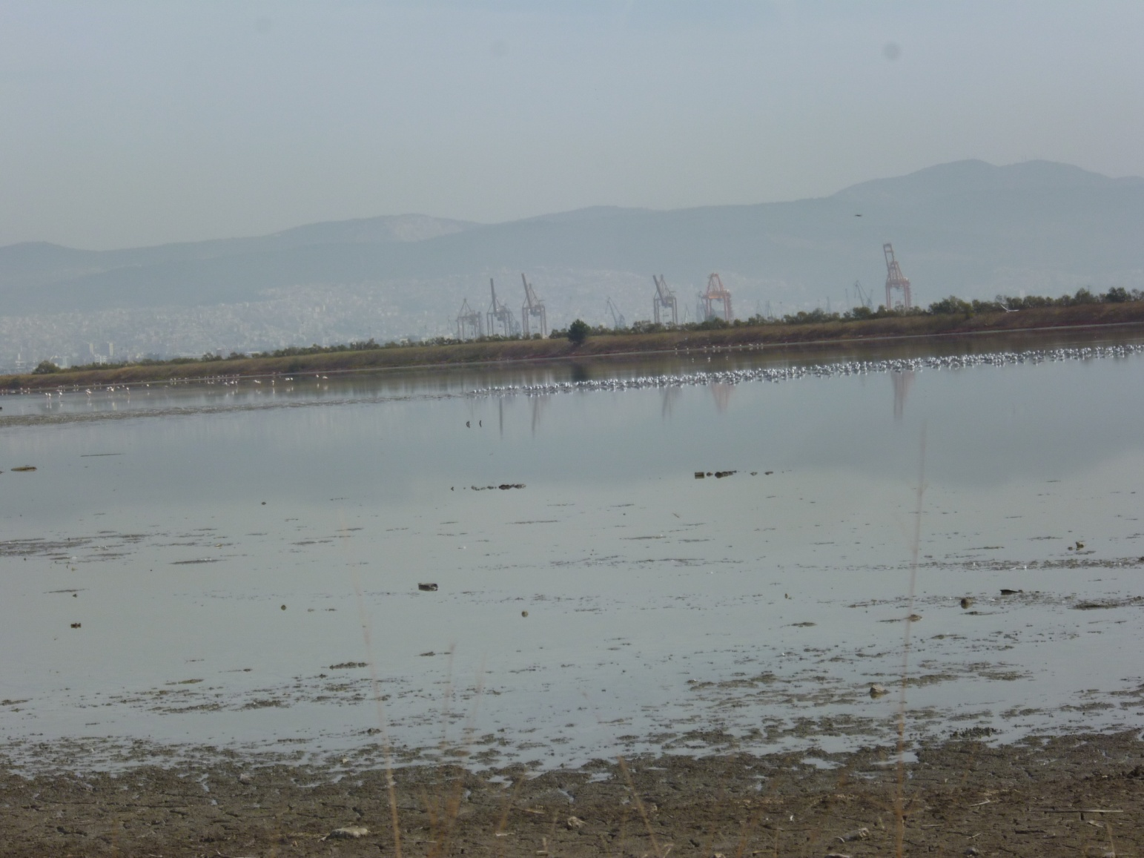
Βρίσκομαι ,οκτώ μόλις χιλιόμετρα από το κέντρο της Θεσσαλονίκης, με φόντο το λιμάνι του Θερμαϊκού.

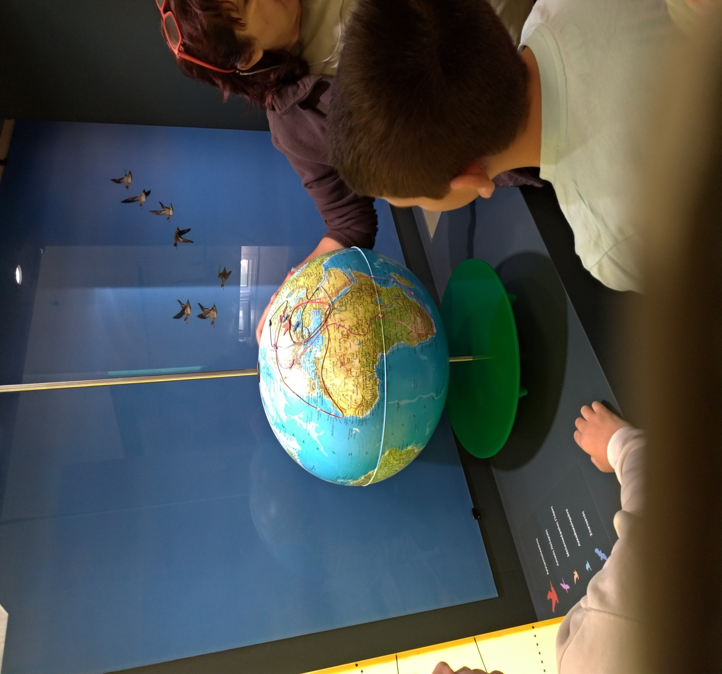
Από το Φορέα Διαχείρισης του Δέλτα Αξιού θα ενημερωθείτε για την αξία μου , ως δημοφιλή σταθμό των μεταναστευτικών πουλιών.

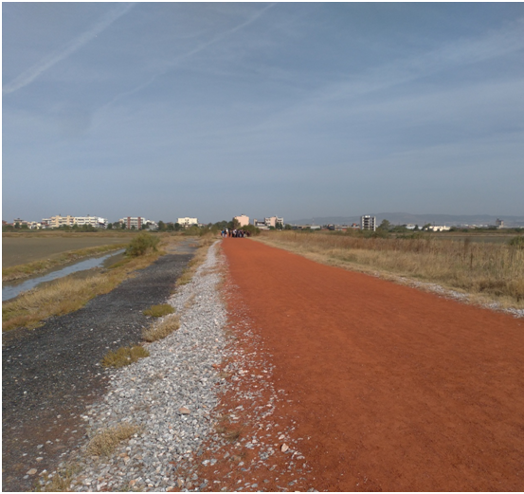

Περπατώντας στο ονομαστό «κόκκινο μονοπάτι» μου μπορείτε να απολαύσετε τους ασταμάτητους ήχους των πουλιών, μέσα στην ηρεμία του τοπίου!!

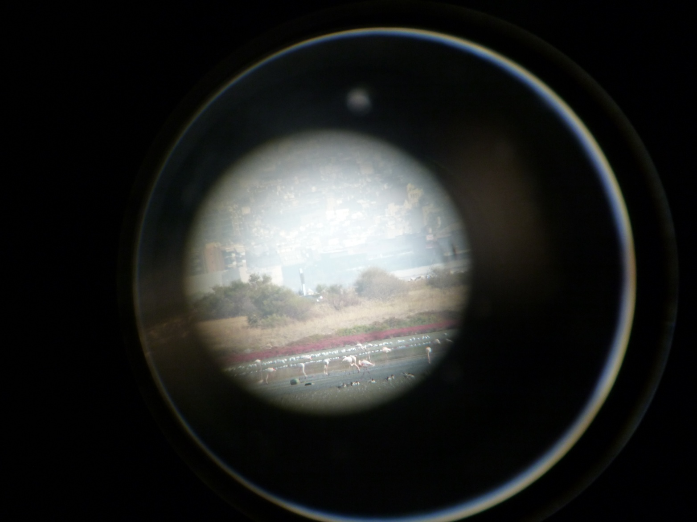
Με τηλεσκόπια, φωτογραφική μηχανή , να απαθανατίσετε φλαμίνγκο και άλλα πουλιά να τρέφονται και να ξεκουράζονται στα γαλήνια νερά μου!

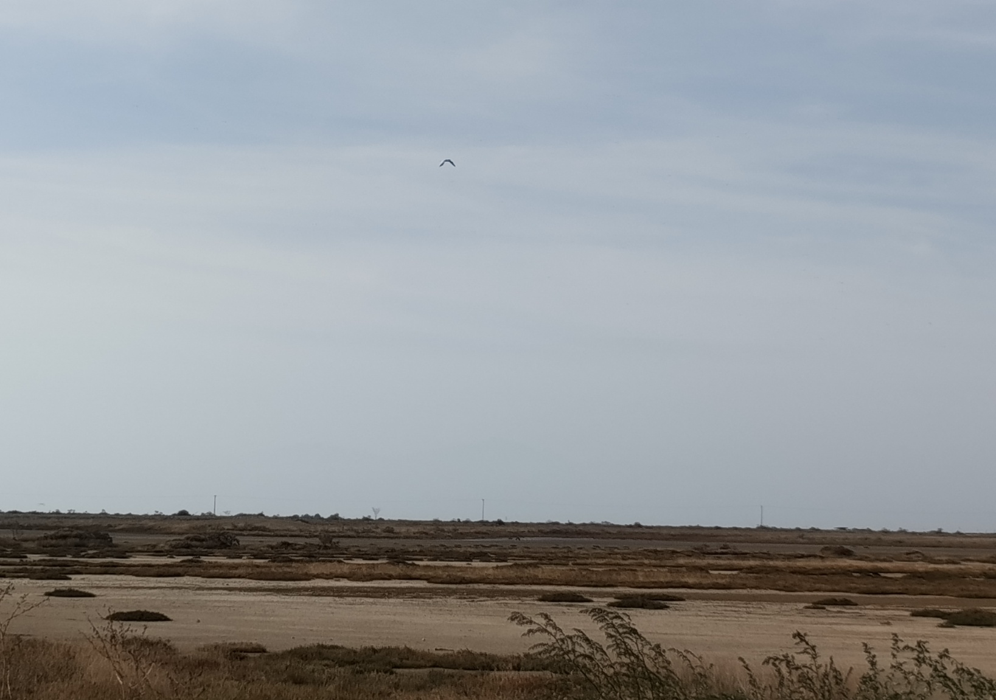
Επισκεφτείτε με –Ενημερωθείτε-Θαυμάστε με- Προστατέψτε με ,για να συνεχίσω το έργο μου, για τη διατήρηση της ισορροπίας του περιβάλλοντος!!

